№ 11 (138) |   Главное управление МЧС России  по Омской области  Территориальный отдел надзорной деятельности и профилактической работы  по Одесскому и Таврическому районам | 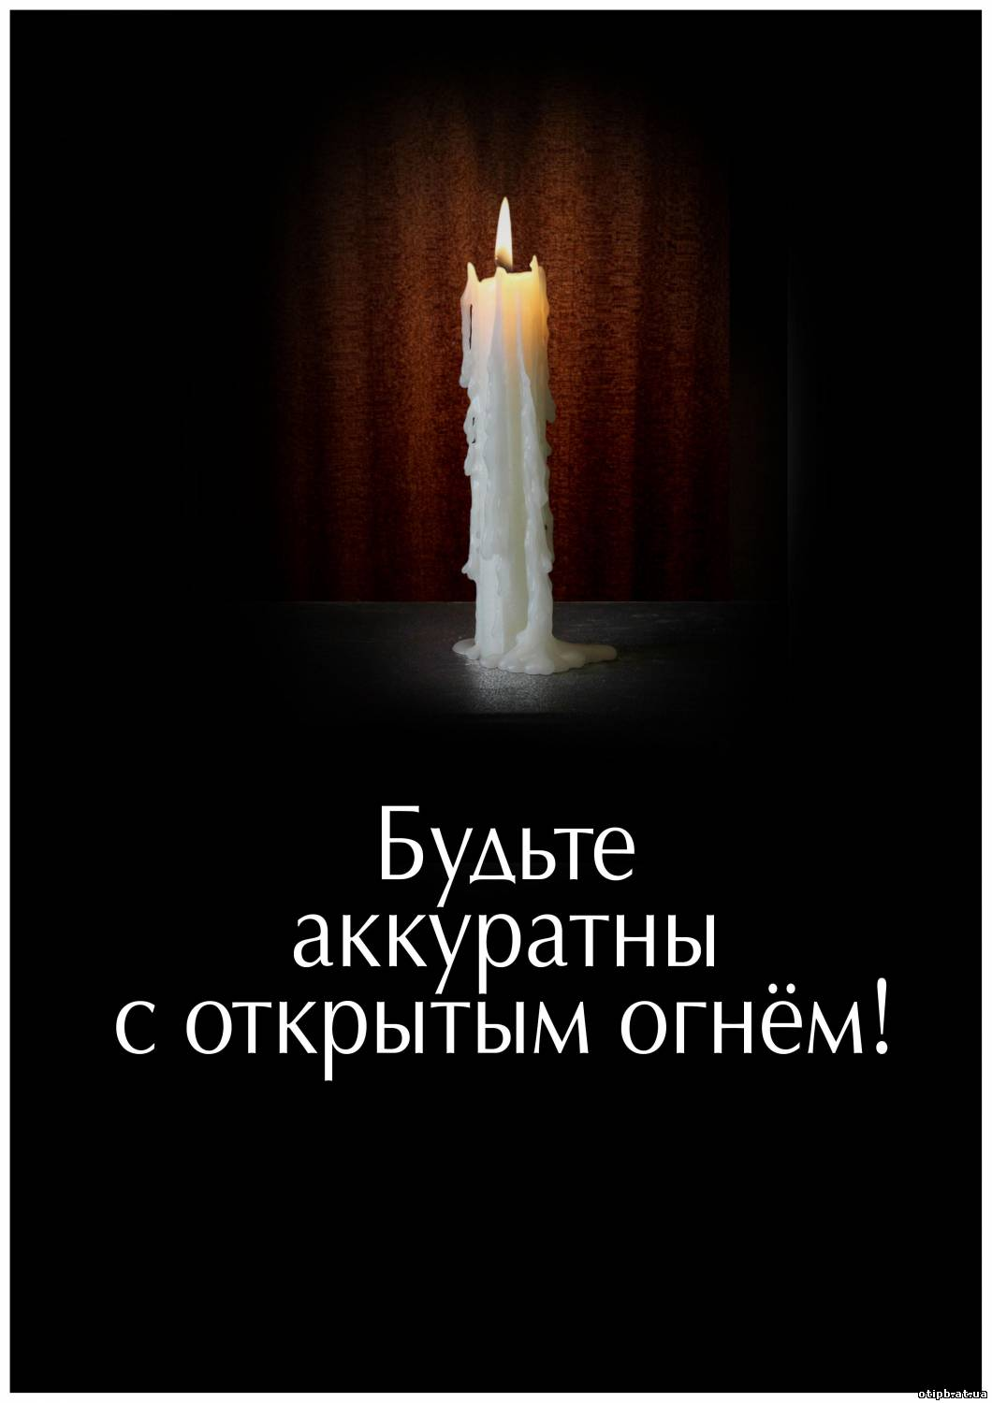  ноябрь 2024 г.
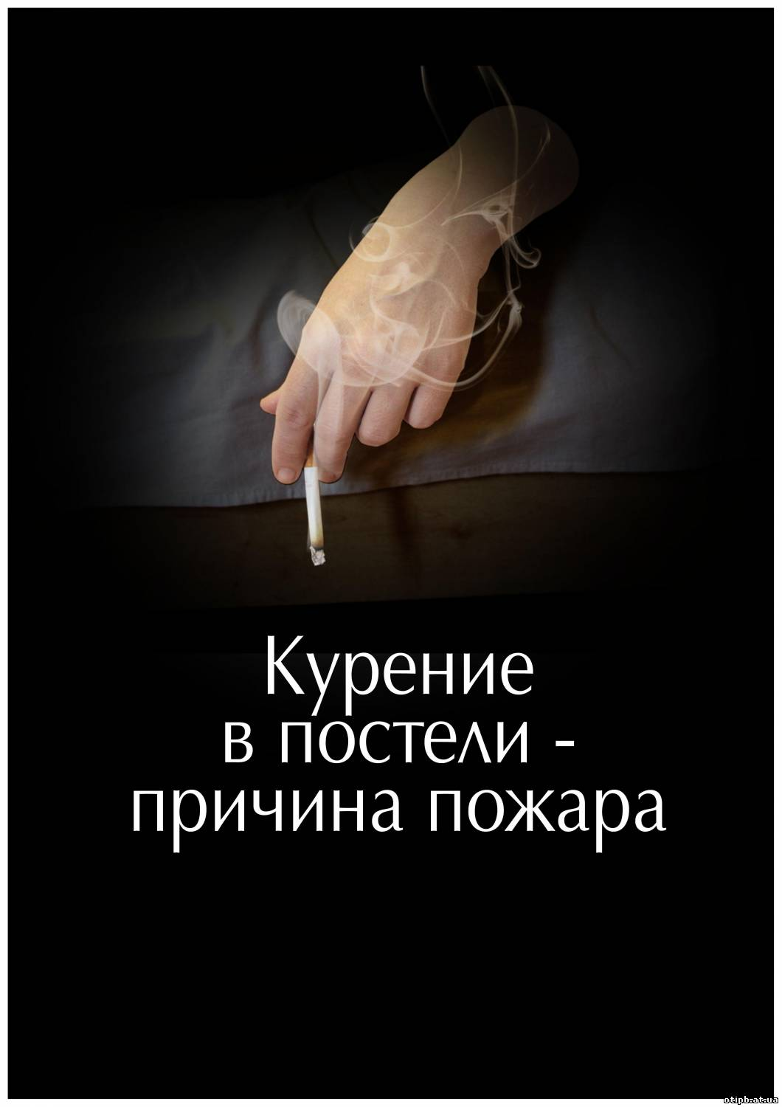
ОПЕРАТИВНАЯ ОБСТАНОВКА С ПОЖАРАМИ
НА ТЕРРИТОРИИ ОДЕССКОГО МУНИЦИПАЛЬНОГО РАЙОНА НА 22.11.2024

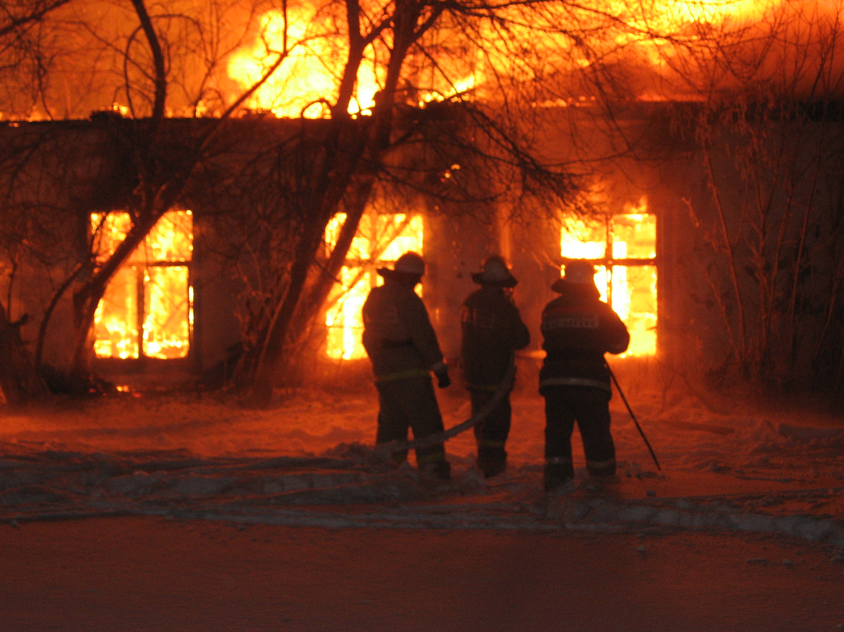

Произошло  пожаров | 46
Погибло | 2
Травмировано | 2
Ущерб, тыс. руб. | 0
Пожарными спасено, чел. | 0

ФЕДЕРАЛЬНЫЙ ГОСУДАРСТВЕННЫЙ ПОЖАРНЫЙ НАДЗОР ИНФОРМИРУЕТ

За рассматриваемый период на территории Одесского района произошло 46 пожаров, что меньше аналогичного периода прошлого года на 42 % (АППГ – 73). В результате пожаров погибло 2 человека, травмы получили также 2 человек.
Пожары в жилом секторе происходят, главным образом из-за простой халатности и несоблюдения правил пожарной безопасности в быту самими жильцами.
Именно поэтому основные причины пожаров в жилом секторе, на протяжении продолжительного периода, остаются неизменными – это неосторожное обращение с огнем, курение, неисправное электрооборудование и бытовые приборы или нарушение правил безопасности при их эксплуатации, большую опасность представляют печи и другие отопительные приборы, эксплуатация обветшавшей электропроводки и перегрузка сети.
Но каковой бы не была причина возгораний – это всегда приводит к одному и тому же итогу – страданию людей, в результате потери близких, крова и материальных ценностей.
С наступлением осенне-зимнего пожароопасного периода возникает угроза роста количества пожаров из-за нарушений правил эксплуатации печного отопления и замыкания ветхой проводки.
Причиной пожара могут быть неправильное устройство печи или ее неисправность, нарушение установленного режима топки (применение для растопки горючих и легковоспламеняющихся жидкостей, выпадение из топки или засыпка горячих углей, сжигание большого количества топлива). Пожары чаще всего происходят от перекала печей, появления в кирпичной кладке трещин. Причиной появления трещин и перекала стенок дымовых труб может быть горение сажи, скопившейся в дымоходах.
- Необходимо регулярно производить очистку дымоходов и печей от накопившейся в них сажи (не менее одного раз в два месяца).
- Печь не должна примыкать к деревянным (сгораемым) стенам или перегородкам.
- На чердаках все дымовые трубы и стены, в которых проходят дымовые каналы, должны быть побелены.
- На полу перед топкой необходимо наличие предтопочного металлического листа размером 50х70 см.
- При эксплуатации печного отопления запрещается: самовольно устанавливать в жилом доме временные печи кустарного производства, металлические печи, не отвечающие требованиям пожарной безопасности; хранить на печи и рядом с ней сгораемые материалы; применять горючие и легковоспламеняющиеся жидкости при растопке печи (бензин, керосин и т.п.); топить углем, коксом и газом печи, не предназначенные для этих видов топлива; выбрасывать золу и угли вблизи деревянных строений; оставлять без присмотра топящиеся печи, а также доверять присмотр несовершеннолетним детям; использовать вентиляционные и газовые каналы в качестве дымоходов; перекаливать печи. Берегите свою жизнь и жизни своих близких!
Сотрудники территориального отдела надзорной деятельности и профилактической работы по Одесскому и Таврическому районам ещё раз настойчиво напоминают, что соблюдение элементарных требований пожарной безопасности в жилом секторе, поможет избежать многих неприятностей, в том числе спасти не только свою жизнь и имущество, но и сохранить жизнь и имущество людей, проживающих по соседству.

УВАЖАЕМЫЕ ГРАЖДАНЕ!
СОБЛЮДАЙТЕ МЕРЫ ПОЖАРНОЙ БЕЗОПАСНОСТИ!
ПРИ ПОЖАРЕ ЗВОНИТЕ «101»

ПРАВИЛА ПОЖАРНОЙ БЕЗОПАСНОСТИ ПРИ ИСПОЛЬЗОВАНИИ ГАЗОВЫХ ПРИБОРОВ
Применяемый для отопления и бытовых нужд газ, смешиваясь в определенной пропорции с воздухом, образует взрывчатую смесь. Газ может взорваться, из-за неисправности газопровода или беспечности жильцов, проник в помещение. Для этого достаточно небольшого источника огня – от спички или искр выключателя электроосвещения.
С целью недопущения взрывов бытового газа необходимо знать и неукоснительно соблюдать следующие правила пользования газовыми приборами и ухода за ними:
- заправляйте газовые баллоны только в специализированных пунктах;
- самостоятельно не подключайте и не отключайте газовые плиты в квартирах;
- поручите установку, наладку, проверку и ремонт газовых приборов и оборудования квалифицированным специалистам;
- убедитесь перед заменой баллона, что краны нового и отработанного баллона закрыты. После замены проверьте герметичность соединений при помощи нанесения мыльного раствора;
- воздержитесь от замены газового баллона при наличии рядом огня, горячих углей, включенных электроприборов;
- используйте для соединения баллона с газовой плитой специальный гибкий резиновый шланг с маркировкой, длиной не более метра, зафиксированный с помощью зажимов безопасности. Не допускайте его растяжения или пережатия;
- примите меры по защите баллона и газовой трубки от воздействия тепла и прямых солнечных лучей;
- храните газовый баллон в проветриваемом помещении, только в вертикальном положении;
- не храните газовые баллоны в гаражах, в квартирах, на балконах;
- исключите случаи допуска детей к газовым приборам;
- соблюдайте последовательность включения газовых приборов: сначала зажгите спичку, а затем откройте подачу газа;
- если подача газа прекратилась, немедленно закройте перекрывной кран у горелки и запасной на газопроводе;
- не используйте газовые плиты для обогрева квартиры;
- во избежание утечки газа следите в ходе приготовления пищи, чтобы кипящие жидкости не заливали огонь. Регулярно чистите горелки;
- не забудьте закрыть кран баллона по окончании работ;
- уходя из дома, не забудьте выключить газовую плиту и перекрыть вентиль на баллоне;
- при появлении запаха газа в помещении следует перекрыть кран подачи газа, незамедлительно открыть окна и двери для проветривания помещения, не использовать открытый огонь, не включать электричество и электрические приборы, выдернуть телефонный шнур из розетки и вызовите работников газовой службы по телефону «04» или пожарных и спасателей по телефону «01»;
- при необходимости покинуть помещение и предупредить соседей со случившимся;
- о каждой неисправности газовой сети или приборов необходимо немедленно сообщить в газовую службу.

Если вы будете выполнять все вышеперечисленные требования, то огненная беда обойдет вас стороной.

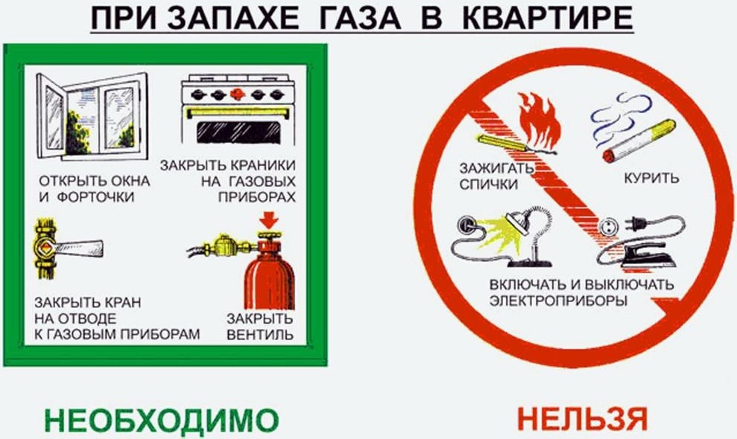
КУРЕНИЕ МОЖЕТ СТАТЬ ПРИЧИНОЙ ПОЖАРА

Курение является весьма распространенной вредной привычкой: люди курят как во время отдыха, так и на работе и при несоблюдении правил пожарной безопасности причиной пожара может стать брошенные тлеющие окурки и спички, необходимо помнить, что непотушенная сигарета способна воспламенить горючий материал.
Неосторожность или небрежность при курении – одна из наиболее распространенных причин пожаров как в жилых домах, так и на предприятиях. Чтобы не допускать пожара на рабочем месте или в жилом секторе, необходимо соблюдать правила пожарной безопасности при курении, будьте внимательны и помните, что вы являетесь ответственными за пожарную безопасность. Пожар – это не слепая случайность, а результат прямого действия человека.
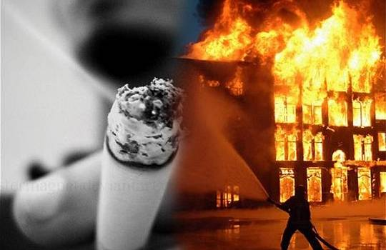
ПЕРВИЧНЫЕ СРЕДСТВА ПОЖАРОТУШЕНИЯ

Самым распространенным средством тушения пожара является вода. Однако ее применение эффективно не во всех случаях. Воду нельзя использовать, когда горят электрические провода и установки, находящиеся под напряжением, а также вещества, которые при соприкосновении с водой воспламеняются или выделяют ядовитые пары или горючие газы. Не следует также применять воду для тушения горящего бензина, керосина и других жидкостей из нефтепродуктов, т. к. они всплывут на поверхность воды, и процесс горения продолжится.

Для хранения воды используются бочки, которые устанавливаются рядом с пожарным щитом и должны иметь объем не менее 0,2 куб. метра и комплектоваться ведрами.

Эффективным средством тушения пожара является также песок. Его можно использовать в большинстве случаев возгораний. Песок охлаждает горючее вещество, затрудняет доступ воздуха и сбивает пламя. Наиболее эффективно его применение при тушении горящего керосина, масла, смолы и других легковоспламеняющихся и горючих жидкостей. Ящики для песка должны иметь объем 0,5 куб. метра и комплектоваться совковой лопатой. Конструкция ящика должна обеспечивать удобство извлечения песка и исключать попадание в него осадков. Ящики с песком устанавливаются с пожарными щитами или на открытых площадках, где возможен разлив легковоспламеняющихся или горючих жидкостей.

Для ликвидации возгорания на начальной стадии можно использовать асбестовое, грубошерстное или войлочное полотно, которое при плотном покрытии им горящего предмета предотвращает доступ воздуха в зону горения. Асбестовое, грубошерстное или войлочное полотно (кошма) размером не менее 1×1 м должно храниться в водонепроницаемом футляре (чехле). Полотна должны не реже 1 раза в 3 месяца просушиваться и очищаться от пыли.
Наиболее эффективным первичным средством тушения пожара являются огнетушители. Они предназначены для тушения пожаров в начальной стадии возгорания.
По виду огнетушащих средств огнетушители бывают углекислотные, пенные, порошковые и комбинированные, а по объему – ручные малолитражные (до 5 л), промышленные ручные (5−10 л), стационарные и передвижные (свыше 10 л).

Для тушения пожара внутри здания могут быть использованы противопожарные водопроводы, снабженные пожарными кранами. Внутренние пожарные краны предназначены для тушения пожаров и возгораний любых веществ и материалов, кроме тех, которые находятся под напряжением. В случае использования внутреннего противопожарного водопровода пожарные краны размещают в специальных шкафах, приспособленных для их пломбирования и визуального осмотра без вскрытия, на высоте 1,35 м от пола. В каждом шкафу должен находиться пожарный рукав длиной 10, 15 или 20 м и пожарный ствол. Ствол, рукав и кран должны быть постоянно соединены.

Для размещения первичных средств пожаротушения, немеханизированного пожарного инструмента и инвентаря в зданиях, сооружениях, строениях и на территориях оборудуются пожарные щиты.

Использование первичных средств пожаротушения, немеханизированного пожарного инструмента и инвентаря для хозяйственных и прочих нужд, не связанных с тушением пожара, запрещается.
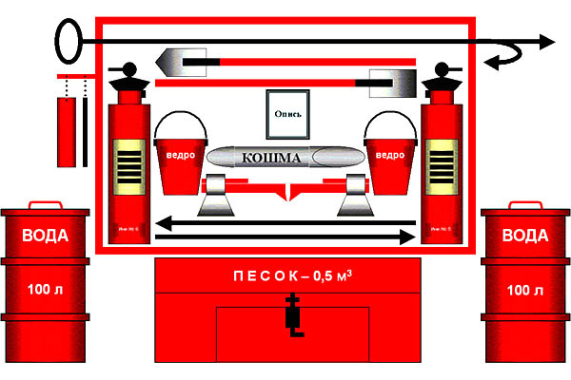
«101» - ТЕЛЕФОН ПОЖАРНО-СПАСАТЕЛЬНОЙ СЛУЖБЫ
МЧС РОССИИ

Согласно приказу Минкомсвязи России от 20 ноября 2013 года №360 двузначные номера телефонов экстренных служб постепенно сменятся трехзначными, с единицей в начале номера.
При этом возможность использования привычного номера «01» для стационарных и старых комбинаций для сотовых телефонов сохранится на протяжении «переходного» периода. Однако специалисты рекомендуют гражданам постараться как можно скорее привыкнуть к новому номеру.
В настоящее время на территории Омской области вызов экстренных служб по номеру «101» возможен с телефонов операторов сотовой связи. При наборе абонент попадет в пожарную часть, которая будет находиться ближе всего в момент вызова.
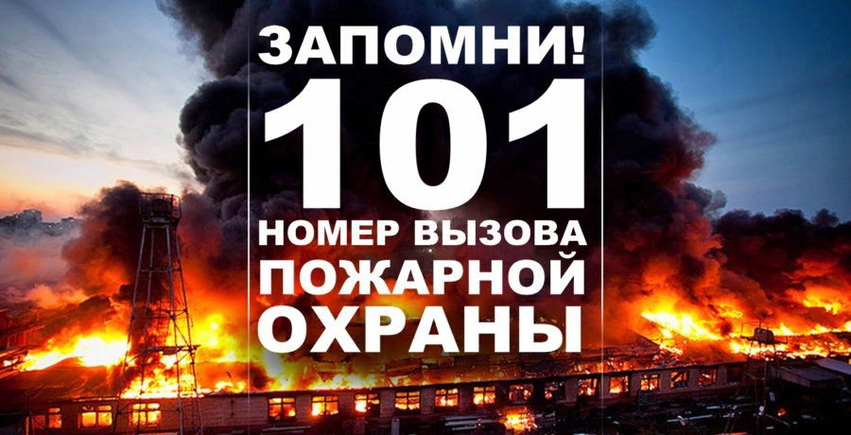
ПОЖАРНАЯ GSM СИГНАЛИЗАЦИЯ.
УЗНАЙТЕ О ЗАДЫМЛЕНИИ МГНОВЕННО!

Обеспечение пожарной безопасности – это направление, требующее к себе повышенного внимания.
К сожалению, проблема гибели людей, включая детей, от неосторожного обращения с огнем, от неисправных отопительных печей и электроприборов, которыми они отапливаются, остается актуальной.
На сегодняшний день применение автономных дымовых пожарных извещателей с GSM модулем – это один из эффективных способов защиты своей жизни и имущества. Данные извещатели позволяют одновременно передавать звонки и СМС сообщения о пожаре на телефоны 6 абонентам, к которым возможно отнести как самого собственника, так и подразделения пожарной охраны, ЕДДС, старосту, соседей и других заинтересованных лиц без участия проживающих. Извещатели устойчивы к ложным срабатываниям, оснащены встроенной сиреной и осуществляют бесперебойную работу от одной батареи не менее 3 лет.
Вместе с тем, имеются случаи «некорректного» использования извещателей: граждане самостоятельно снимают или выключают приборы, при этом подвергая опасности жизнь свою и своих близких.
Не полагайтесь на свой инстинкт самосохранения – установите автономный дымовой пожарный извещатель с GSM модулем, обеспечьте его постоянную работу и тем самым, Вы обезопасите себя и своих близких от трагедии!
При возникновении чрезвычайных ситуаций необходимо звонить по единому телефону спасения «01», сотовая связь «101» со всех мобильных операторов.
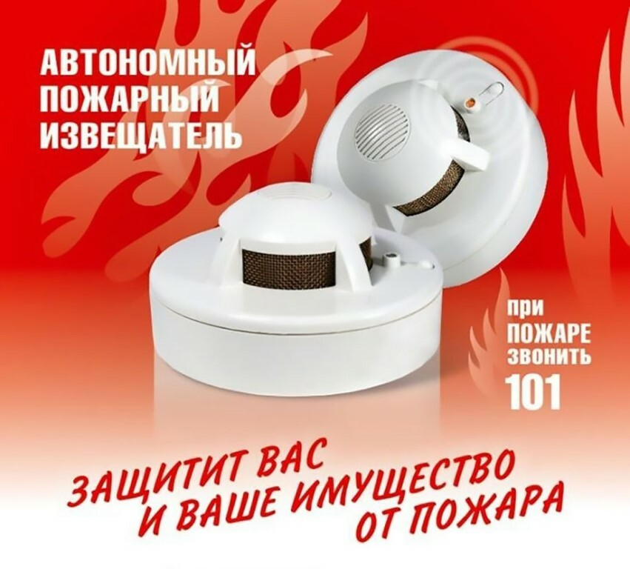
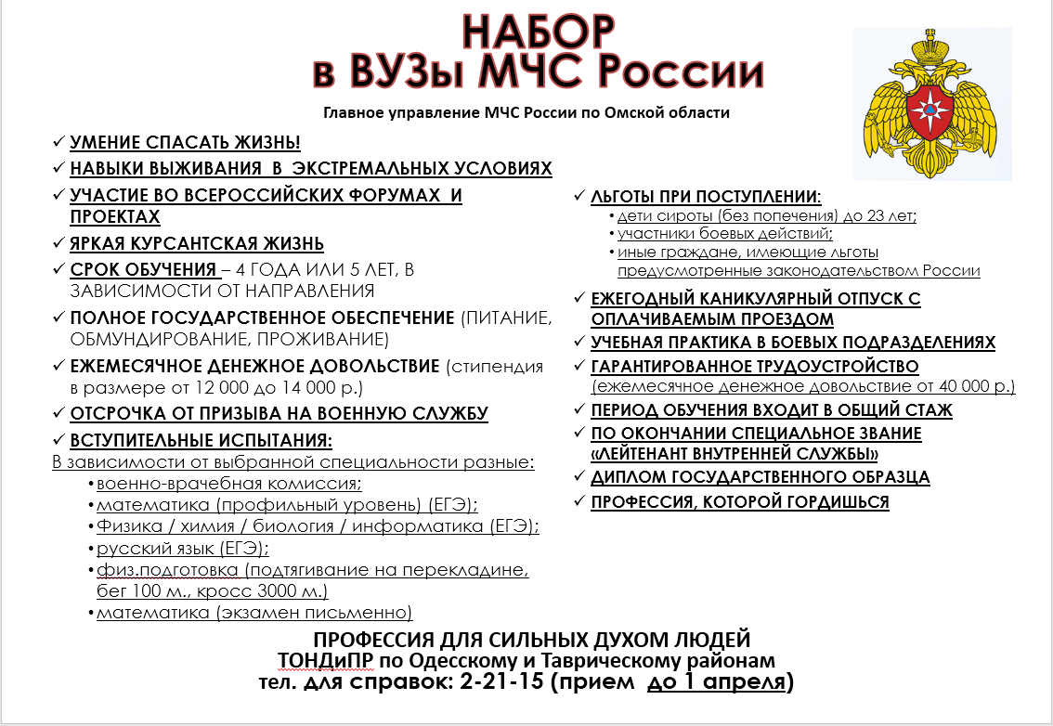

Оформив подписку на ведомственные издания МЧС России, Вы узнаете больше о вопросах безопасности

Быть в курсе всех событий, происходящих в чрезвычайном ведомстве России, знать о нововведениях в области обеспечения защиты населения и территорий от чрезвычайных ситуаций природного и техногенного характера, гражданской обороны, обучения населения основам безопасности жизнедеятельности сегодня может каждый человек. Для этого достаточно оформить подписку!
МЧС России учреждены различные печатные издания, такие как газета «Спасатель МЧС России», журналы «Гражданская защита», «Пожарное дело», «Основы безопасности жизнедеятельности», которые отвечают на актуальные вопросы защиты населения и территории, а также освещают мероприятия по повышению безопасности и устойчивости функционирования объектов экономики.
О чём расскажут ведомственные издания МЧС России?
Все перечисленные издания обеспечивают читательскую аудиторию оперативной и достоверной информацией об основных направлениях государственной политики в сфере пожарной безопасности, гражданской обороны и защиты населения. В этих СМИ на регулярной основе публикуются нормативные правовые документы и практика их применения, новости, открытия и полезная информация в области безопасности населения.
Читателями ведомственных изданий МЧС России являются специалисты в области безопасности в самом широком смысле: от учителей и преподавателей ОБЖ в учебных заведениях до руководителей и работников организаций и предприятий единой системы предупреждения и ликвидации чрезвычайных ситуаций.
Оформить подписку можно в любом почтовом отделении по каталогам и на сайте www.pressa.ru, где также можно оформить подписку на электронные версии перечисленных изданий.


ОПАСНЫЕ ФАКТОРЫ ПОЖАРА

Непосредственное действие огня на людей и предметы. Люди попадают под действие открытого огня сравнительно редко, чаще всего имеет значение его дистанционное воздействие.
Световое и тепловое воздействие на людей, предметы и объекты. Наибольшую опасность для людей представляет вдыхание перегретого воздуха, вызывающее ожоги верхних дыхательных путей, удушье и смерть. Так, при температуре 100 °С человек теряет сознание и гибнет через несколько минут.
Эффект воздействия высокой температуры на организм человека в значительной мере зависит от влажности воздуха: чем выше влажность, тем ниже критическая температура. Для начальной стадии пожара, которая характеризуется сравнительно высокой влажностью, критическая температура находится в пределах 60-70 °С.
Переносимость человеком лучистых потоков зависит от интенсивности облучения. Чем выше интенсивность облучения, тем меньше время, в течение которого человек способен выдерживать воздействие лучистых потоков. В качестве критической может быть принята интенсивность, равная 3000 Вт/м², при которой время до появления болевых ощущений составляет примерно 10-15 с, а время переносимости — 30-40 с.
Пониженная концентрация кислорода в окружающем воздухе. В норме концентрация кислорода в воздухе 21%. При его концентрации менее 14 % нарушается работа мозга и координация движений, возникает реальная опасность для жизни, а при концентрации 10-11 % смерть наступает в течение нескольких минут.
Действие ядовитых веществ, которые применялись в технологическом процессе или образовались в процессе и в результате горения. Так, весьма опасен дым от горения полимерных и синтетических материалов, широко используемых в отделке помещений, как офисных, так и квартирных; дым от горящего мебельного поролона, содержащий цианистые соединения. Особенную опасность представляет угарный газ.
Концентрации токсичных продуктов горения, представляющие опасность для жизни человека, характеризуются следующими значениями. Наиболее опасным является продукт неполного горения — оксид углерода (СО), концентрация которого в размере 0,5 % вызывает смертельное отравление через 20 мин, а при концентрации 1,3 % смерть наступает в результате 2-3 вдохов. Углекислый газ (С0₂) является менее опасным, так как вызывает реальную опасность для жизни только при значительных концентрациях (8-10 %).
Отдельные пожары (при горении полимерных материалов) могут сопровождаться выделением в окружающую среду таких токсичных соединений, как цианистый водород, фосген, оксиды азота, сероводород, хлористый водород и др., незначительная концентрация которых является смертельной для человека
Потеря видимости, задымление, затрудняющее ориентирование.
Сильное задымление помещений и путей эвакуации приводит к потере ориентировки эвакуирующимися.
В повседневной жизни люди могут передвигаться в любых направлениях. При пожаре все устремляются к выходам, т.е. движение происходит в одном направлении.
В обычных условиях давление людей друг на друга в движущихся потоках практически отсутствует. При пожаре в силу психологического фактора или воздействия неблагоприятных условий часть людей проявляет физические усилия для того, чтобы быстрее покинуть опасную зону.
Из-за этого плотность людских потоков на путях эвакуации значительно превышает плотность при движении в нормальных условиях и в некоторых случаях достигает предельных значений — 10-12 чел./м².
Осколочные поля, создаваемые взрывами баллонов с газом, телевизоров, летящими осколками стекол, обломками разрушенных сооружений и технологического оборудования. Падающие части строительных конструкций, агрегатов и установок могут придавить человека или привести к травмам различного характера и степени тяжести. Это в значительной мере воспрепятствует самостоятельному выходу человека из зоны бедствия.

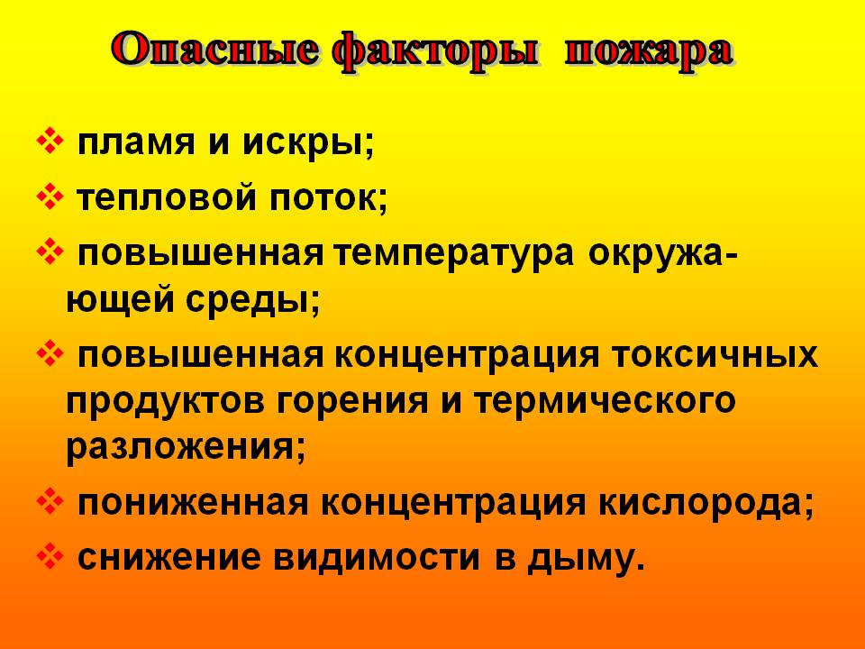

ДЕТСКАЯ ШАЛОСТЬ С ОГНЕМ

Известно, что дети в играх и забавах любят подражать взрослым. Будучи оставленными, без присмотра, они жгут спички, разжигают костры, газовые плиты, включают электроприборы. А когда начинается пожар, дети пугаются. Вместо того, чтобы выбежать из помещения и позвать на помощь, они чаще всего прячутся в дальние углы горящего помещения, под кровати, столы, в шкафы и там, если вовремя не подоспеет помощь становятся жертвами огня и дыма.
В очередной раз напоминаем о детской шалости с огнём. Не оставляйте малолетних детей одних дома без присмотра, убирайте с видного места спички, зажигалки в недоступные места для детей. Проведите беседу – «Спички детям не игрушка», какие последствия возникают при возникновении пожара, рассказать о путях эвакуации в случае возникновения любой внештатной ситуации.

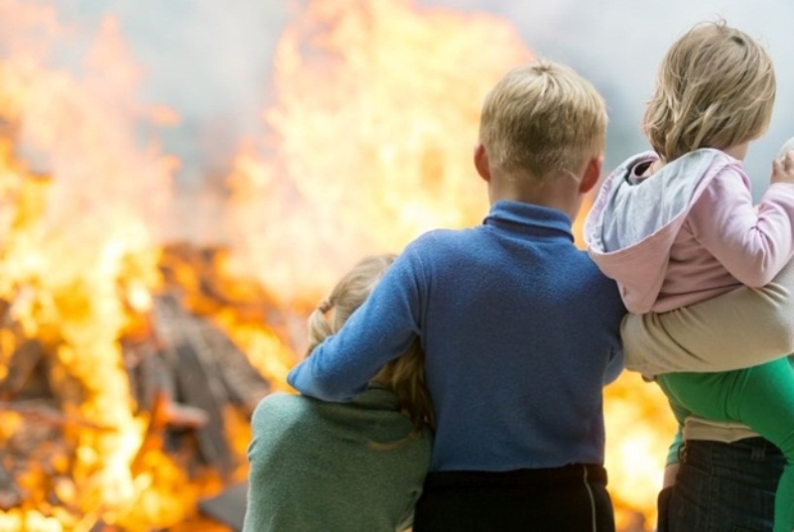

ПОРЯДОК ВЫЗОВА ПОЖАРНОЙ ОХРАНЫ

Необходимо помнить, что правильное и полное сообщение о пожаре позволит пожарной охране предвидеть возможную обстановку и принять необходимые решения, дающие возможность в кратчайший срок сосредоточить у места пожара соответствующие силы и средства по его ликвидации. В дополнение к сведениям об объекте пожара и его адресе необходимо указать место возникновения, внешние признаки пожара, наличие угрозы людям, удобный проезд, а также сообщить свою фамилию.
Существует правило: вызывающий пожарных должен организовать их встречу и указать кратчайший путь следования на пожар.
Если пожар возник дома, возможно эвакуироваться придется в темноте и с другими трудностями. Выбираться из горящего помещения будет гораздо проще, если заранее спланировать и продумать свой путь эвакуации:
- убедитесь, что спланированный вами путь эвакуации не имеет препятствий, покрытие пола не имеет дефектов, о которые можно споткнуться;
- если имеются серьезные трудности с передвижением (инвалидность), желательно, чтобы ваша комната находилась на первом этаже или как можно ближе к выходу;
- в случае необходимости помощи при передвижении около кровати должно быть оповещающее устройство (звонок или телефон).
Многие пожары в жилье возникают ночью. Вот несколько простых вещей, которые необходимо делать каждый вечер, чтобы уберечь себя и свою семью от пожара:
- отключите все электроприборы, не предназначенные для постоянной работы;
- выключите все газовые приборы;
- убедитесь, что вами не оставлены тлеющие сигареты;
- отключите временные нагреватели;
- установите ограждение вокруг открытого огня (печи, камина).
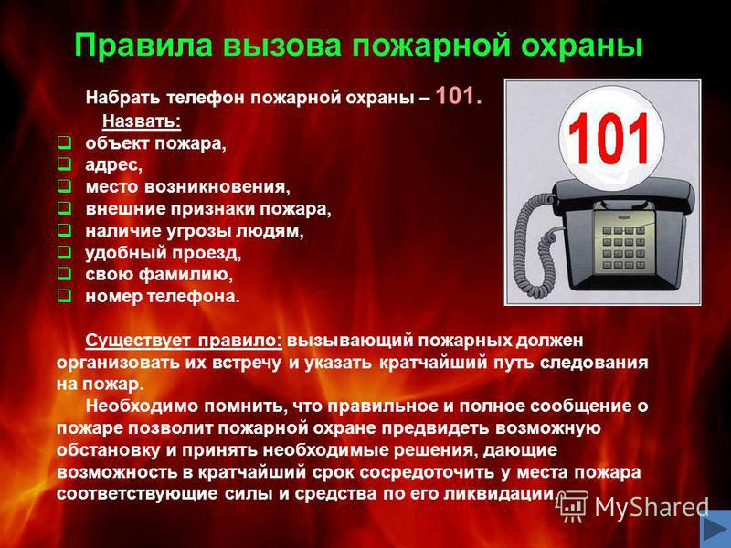
Номера телефонов, по которым Вы можете задать вопросы по
ОБЕСПЕЧЕНИЮ пожарной безопасности:


01 – пожарная охрана
101 – с любого оператора сотовой связи
2-21-15 – Новиков Андрей Юрьевич
(8-3812) 94-83-33 – Телефон доверия МЧС России по Омской области
Наш адрес: Омская область, Одесский район,
с. Одесское, ул. Кирова, 31 «А»

Материалы подготовлены сотрудниками ТОНД и ПР по Одесскому и Таврическому районам,
Телефон: 2-21-15

